https://ep.customs.bg/eportal/

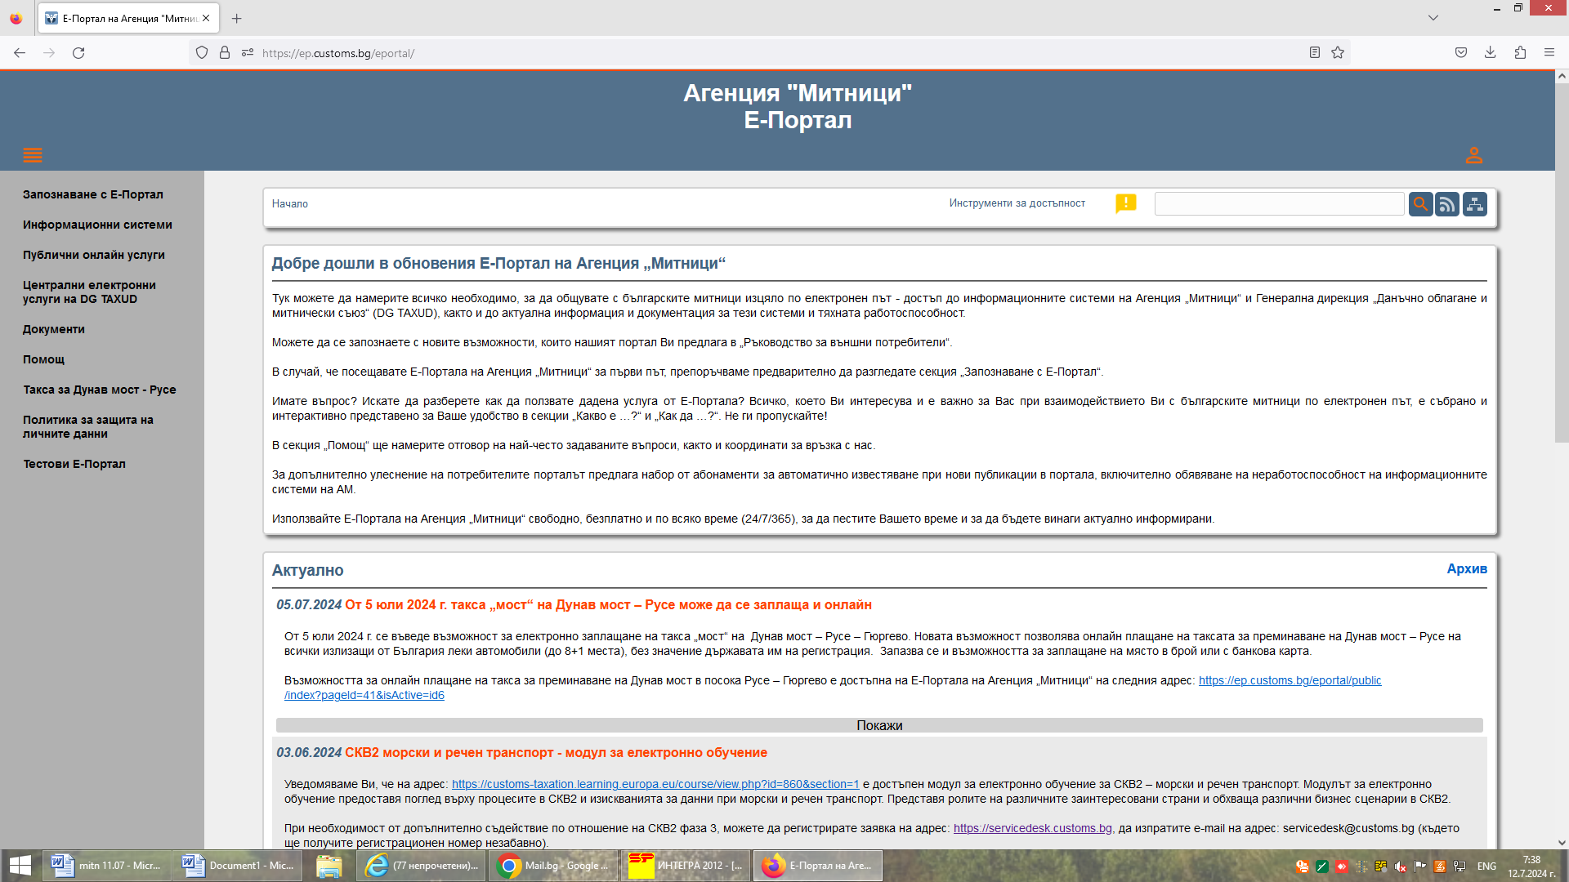

След записване на паролата на ел. Подпис и влизаме в :

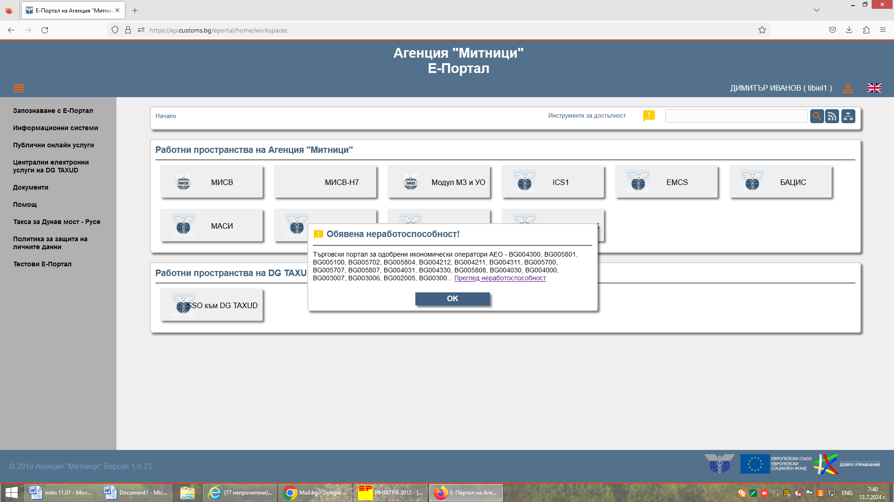
След това избираме БАЦИС :
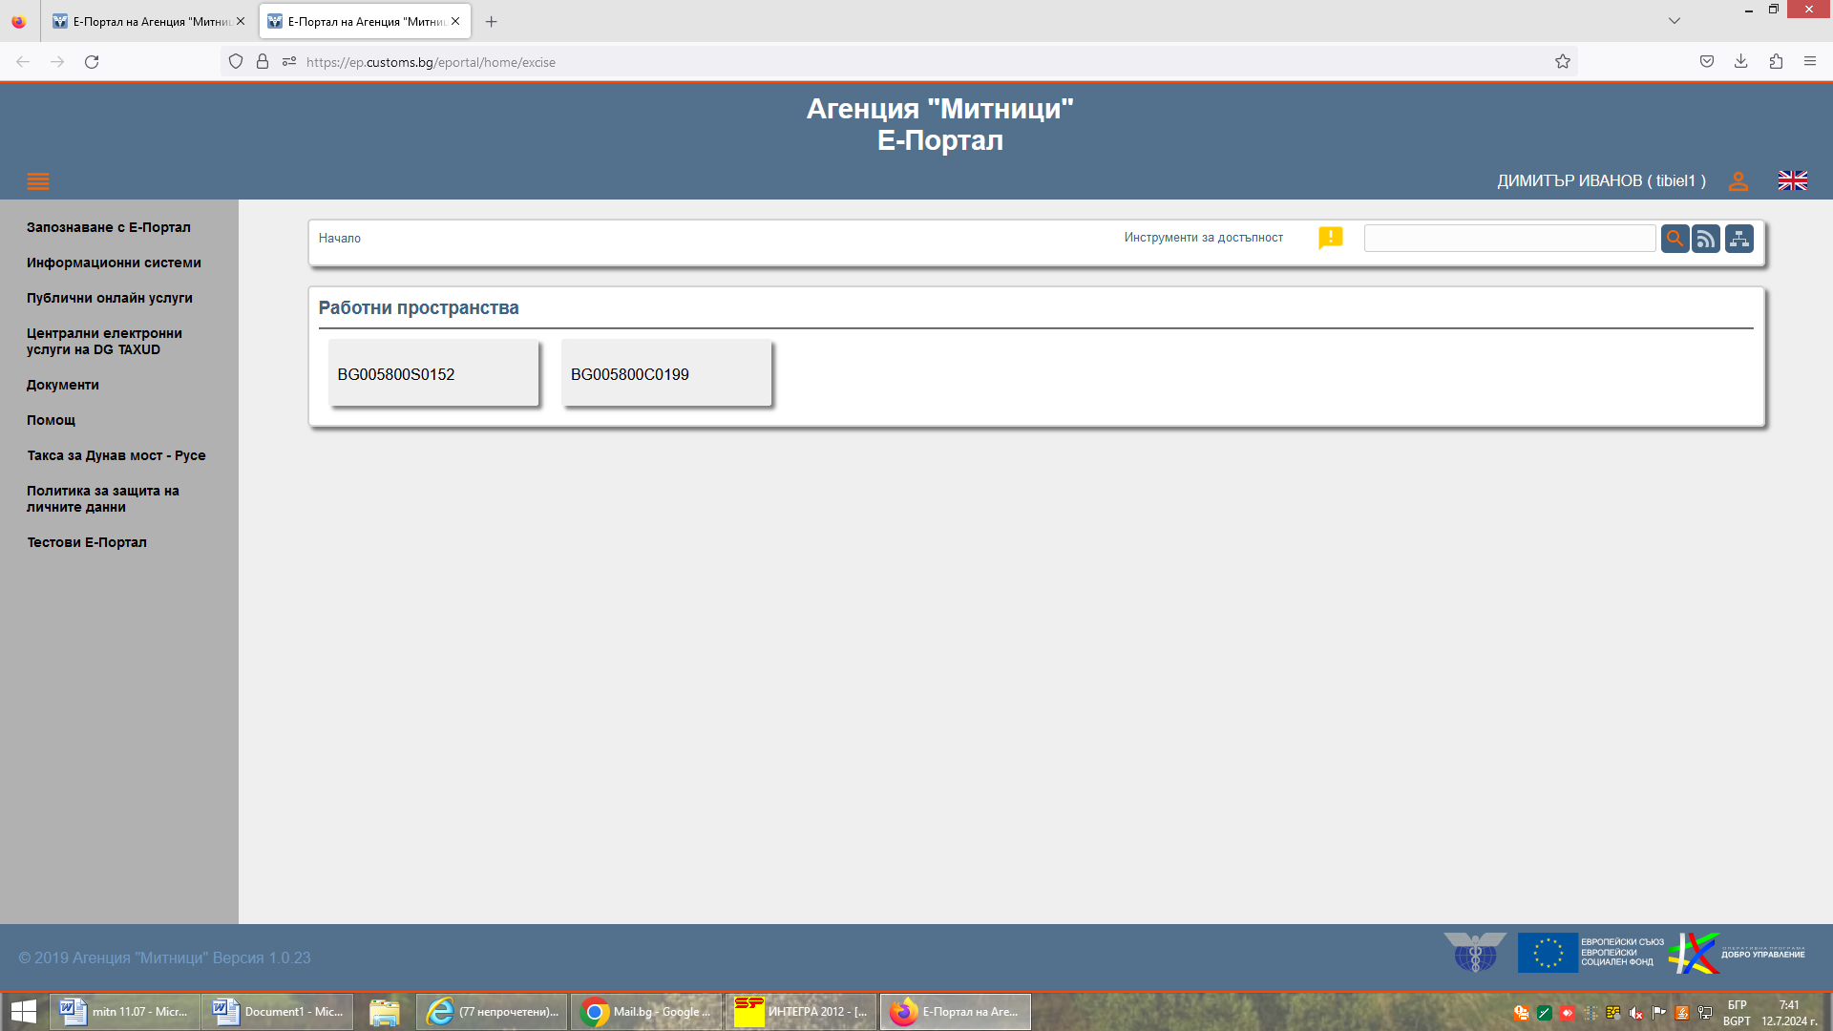

Тук виждаме че е разпознало профила на tibiel1

Избираме пространство и ни препраща в
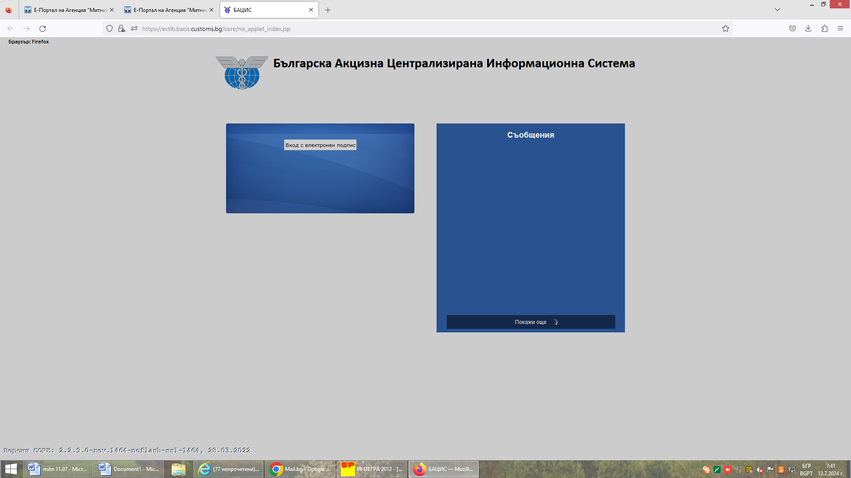
Тук вече при опит за влизане в системата БАЦИС
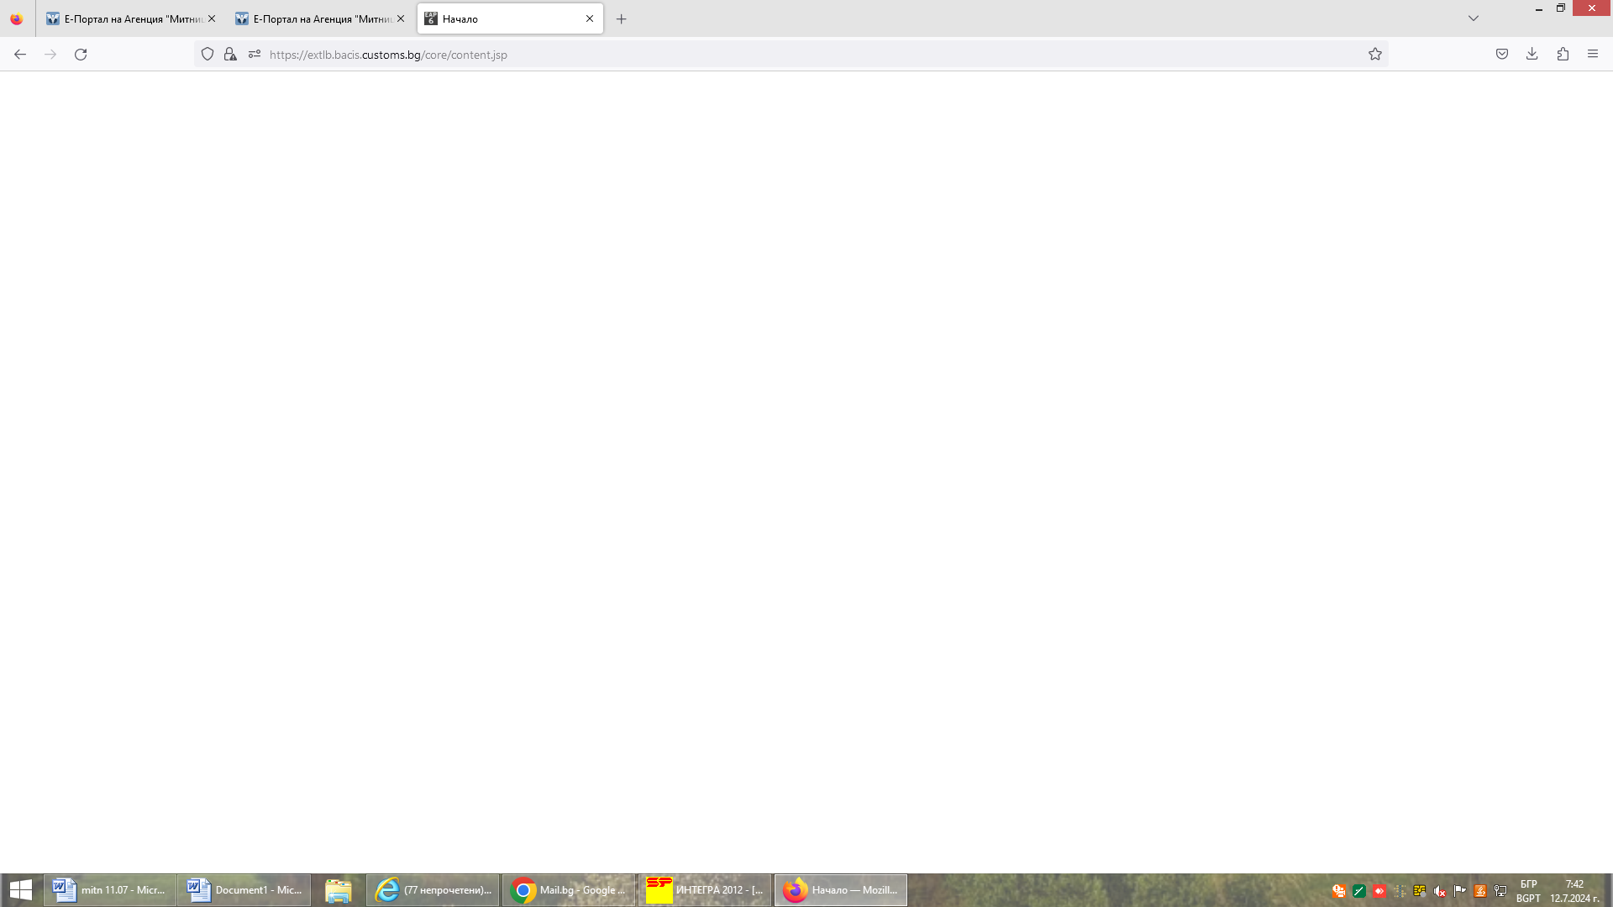
Явно има проблем при влизане в системата на бацис и избора на ел. Подпис .

Може би поради факта, че един ел подпис е асоцииран към два профила.

